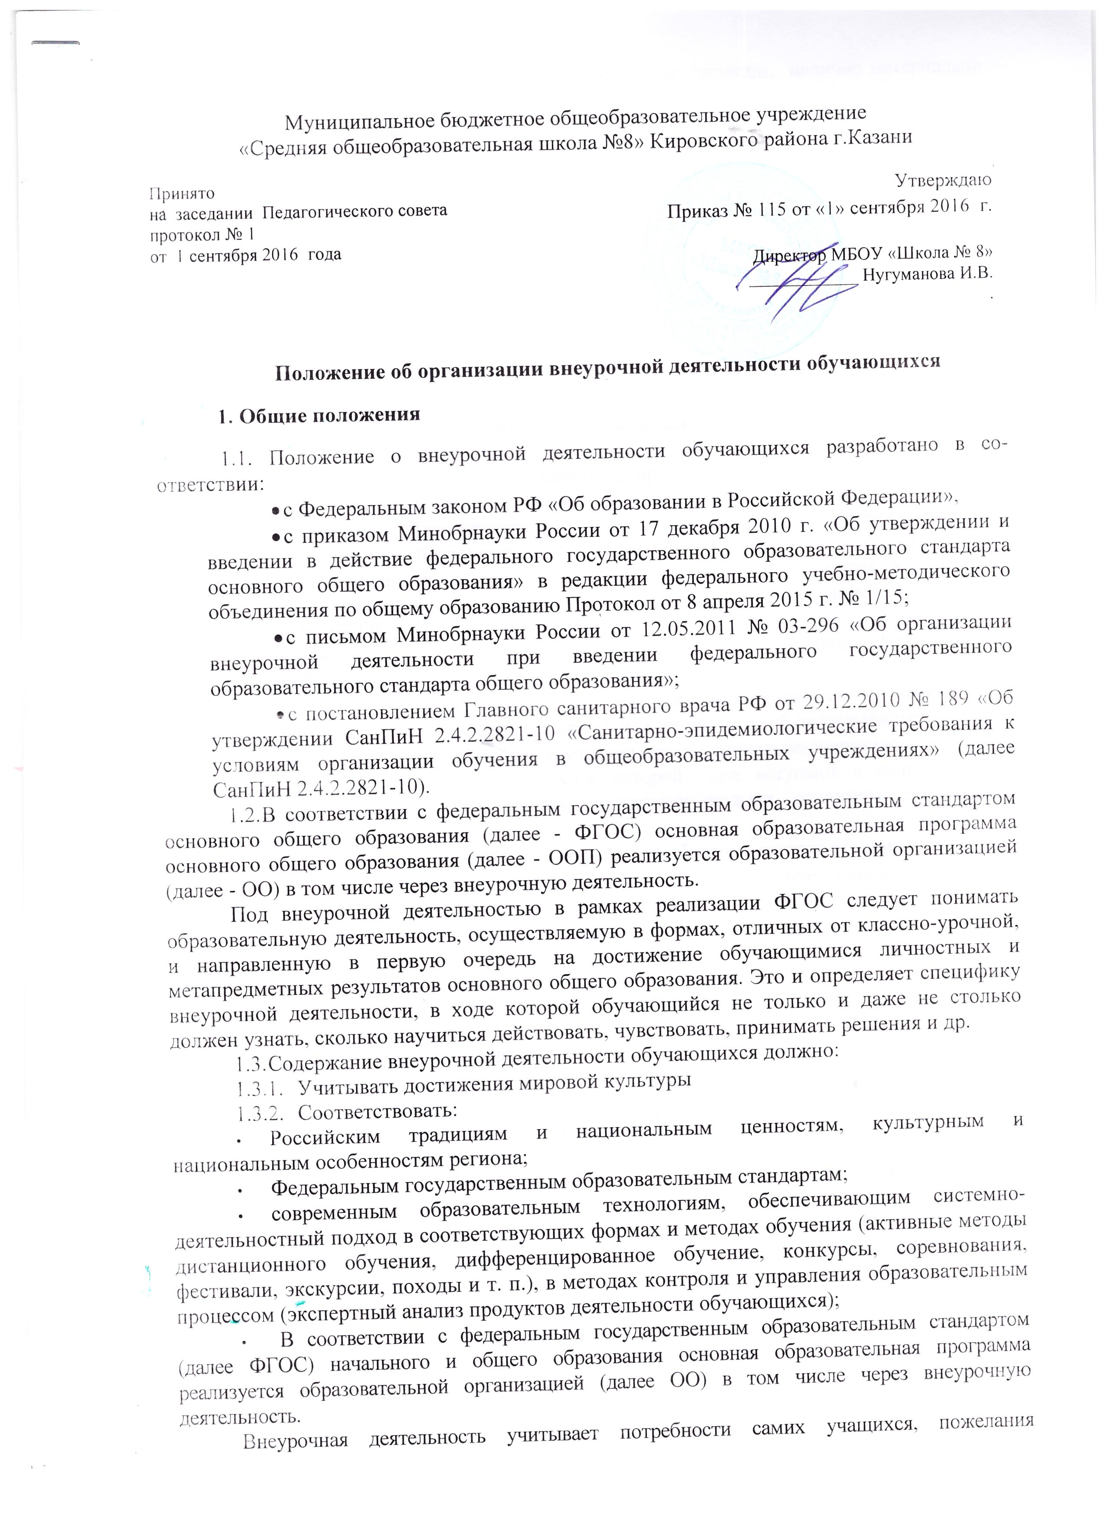

родителей, сложившиеся в образовательной организации традиции, наличие материально – технической базы.
1.3.3. Быть направленным:
- на создание условий для развития личности ребенка;
- развитие мотивации ребенка к познанию и творчеству;
- обеспечение эмоционального благополучия ребенка;
- приобщение обучающегося к общечеловеческим ценностям, национальным ценностям и традициям татарского народа и народов, проживающих на территории РТ;
- профилактику асоциального поведения обучающихся;
- создание условий для социального, культурного и профессионального самоопределения и творческой самореализации ребенка, его интеграции в систему отечественной и мировой культуры-
- обеспечение целостности процесса развития личности ребенка;
- укрепление всех составляющих здоровья детей;
- повышение эффективности взаимодействия педагогов с семьями обучающихся.
1.4. Внеурочная деятельность обучающихся организуется по направлениям развития личности (спортивно-оздоровительное, духовно-нравственное, социальное, общеинтеллектуальное, общекультурное) в различных формах. Ориентируясь на особенности организации образовательной среды МБОУ «Школа №8» и образовательный запрос родителей учащихся, наиболее эффективными являются занятия в кружках, секциях, клубах, участие в конференциях, олимпиадах, соревнованиях, социальных проектах, акциях и КТД.
Организация внеурочной деятельности учащихся МБОУ «Школа №8» отвечает следующим требованиям:
- предусматривает самостоятельную деятельность учащихся по освоению и применению на практике новой информации в рамках внеурочной деятельности;
- предполагает включение обучающихся в социально-значимую, имеющую социальный эффект деятельность, в ходе которой они вступают в конструктивное взаимодействие с окружающим миром, взрослыми людьми, социумом, приобретают социальный опыт;
- определяет направленность и содержание обучения детских объединений;
- закрепляет системную целостность и уникальность внеурочной деятельности ОО;
- носит реальный характер, имеет необходимое кадровое, методическое, материально - техническое обеспечение.
Особенности внеурочной деятельности учащихся в МБОУ «Школа №8»:
- направленность на использование различных методических и материальных средств, обеспечивающих исследовательский, творческий характер деятельности;
- направленность на достижение личностных результатов реализации образовательной программы,
- разностороннее развитие обучающихся в процессе освоения ими культурных ценностей;
- партнерство, сотворчество, общение по интересам как условие организации внеурочной деятельности;
- единство обучения и учения (самостоятельной деятельности), воспитания и самовоспитания, развития и саморазвития, адаптации и социализации в современных условиях;
- приоритет свободного выбора деятельности, темпа и объема ее освоения;
- внеурочная деятельность носит творческий характер в постановке решения задач, требующих интегрированного знания, исследовательского поиска для ее решения.
2. Цель:
2.1. Целью внеурочной деятельности является содействие в обеспечении достижения ожидаемых результатов обучающихся МБОУ «Школа №8» в соответствии с образовательной программой общеобразовательного учреждения, а так же формирование образовательного пространства для решения задач социализации, воспитания, развития здорового жизненного стиля, самоопределения обучающихся посредством интеграции ресурсов ОО.

3. Организация внеурочной деятельности
Внеурочная деятельность в школе осуществляется через:
- дополнительные образовательные программы ОО (внутришкольная система дополнительного образования – кружки, секции и объединения);
- кружки по предмету;
- образовательные программы учреждений дополнительного образования детей, а также учреждений культуры и спорта, осуществляющих деятельность на основе двустороннего договора с МБОУ «Школа №8;
- деятельность организуемую классными руководителями (часы общения, экскурсии, диспуты, круглые столы, соревнования, общественно- полезные практики и т.д.)
- деятельность иных педагогических работников, осуществляемую в соответствии с должностными обязанностями квалификационных характеристик должностей работников образования.
- В организации внеурочной деятельности принимают участие все педагогические работники ОО. Координирующая роль принадлежит заместителю директора по воспитательной работе и классному руководителю, которые взаимодействуют с другими педагогическими работниками (а также учебно-вспомогательным персоналом ОО) с целью максимального удовлетворения запросов обучающихся и организуют внеурочную деятельность в ОО.
- Количество часов, отводимое на внеурочную деятельность, ОО определяет самостоятельно (исходя из имеющихся ресурсов ОО и за счёт интеграции ресурсов ОО и ресурсов дополнительного образования детей):
2.3.1 Для учащихся 1-4 классов не менее 9 часов и не более 11 часов в неделю, до 1350 часов за четыре года обучения на уровне начального общего образования за весь период
2.3.2. Для учащихся 5-9 классов не менее 9 часов и не более 11 часов в неделю, до 1750 часов на уровне основного общего образования за весь период.
2.4. ОО создает условия для активного участия обучающихся во внеурочной деятельности по всем направлениям (спортивно-оздоровительное, духовно-нравственное, социальное, общеинтеллектуальное, общекультурное).
2.5. Занятия ребенка в иных организациях дополнительного образования по заявлению родителей (законных представителей) учитывать как реализацию соответствующего направления внеурочной деятельности.
2.6. Внеурочная деятельность, осуществляемая учреждением дополнительного образования детей, финансируется за счет бюджета этого учреждения.
2.7. Авторские программы внеурочной деятельности утверждаются руководителем ОО.
    - Продолжительность занятий внеурочной деятельности зависит от возраста обучающихся и вида деятельности и устанавливается в соответствии с СанПиН 2.4.2.2821-10.
2.8.2.В соответствии с СанПиН 2.4.2.2821-10 для организации внеурочной деятельности могут использоваться общешкольные помещения (спортивные и актовый залы, библиотека, музей ), а также учебные кабинеты.
    - Образовательным учреждением для развития потенциала одаренных детей и детей с ограниченными возможностями здоровья могут быть разработаны, на основании заявления родителей (законных представителей), индивидуальные планы внеурочной деятельности.
2.9.2. Для детей с ограниченными возможностями здоровья часы внеурочной деятельности могут быть использованы для организации коррекционно-развивающих занятий в соответствии с рекомендациями психолого-медико-педагогического консилиума ОО или рекомендациями территориальной психолого-медико-педагогической комиссии.
2.10. Наполняемость группы обучающихся при организации внеурочной деятельности в клубно-кружковой форме - 7-15 чел.
2.11. Учет занятости обучающихся внеурочной деятельностью осуществляется в Журнале учета занятий. Оформление журнала осуществляется в произвольной форме. Содержание записей в Журнале и занятий должно соответствовать содержанию программы внеурочной деятельности.

3. Требования к программам внеурочной деятельности

Требования к программам внеурочной деятельности изложены в Положении о программе внеурочной деятельности.

- Система оценки достижения результатов внеурочной деятельности
  - Контроль результативности внеурочной деятельности осуществляется заместителем директора по воспитательной работе согласно плану внутришкольного контроля.
  - Система оценки достижения результатов внеурочной деятельности является комплексной и предусматривает:
- оценку достижений учащихся (портфолио обучающегося);
- оценку эффективности деятельности .
  - Оценка достижений результатов внеурочной деятельности осуществляется на следующих уровнях:
- представление коллективного результата деятельности группы обучающихся в рамках одного направления (результаты работы кружка, детского объединения, системы мероприятий, лагерной смены и т. п.);
- индивидуальная оценка результатов внеурочной деятельности каждого обучающегося на основании личного портфолио;
- Результативность изучения программы внеурочной деятельности определяется по итогам участия ребенка в конкурсных мероприятиях или выполнения им некоторых работ.
- Формами подведения итогов освоения программы внеурочной деятельности являются выставки, фестивали, соревнования, учебно-исследовательские конференции, смотрах, слетах, а также оценка портфолио класса.
- По каждому направлению внеурочной деятельности за учебный год должно пройти не менее одного мероприятий на уровне ОО.
4.4.Формы отслеживания и фиксации образовательных результатов:
аналитическая справка, аналитический материал,
аудиозапись, видеозапись, фото, отзыв детей и родителей,
грамота, диплом, свидетельство (сертификат),
журнал посещаемости,
протокол соревнований,
маршрутный лист,
материал анкетирования и тестирования,
методическая разработка,
портфолио,
перечень готовых работ, готовая работа, дневник наблюдений, статья и др.

5. Права и обязанности участников образовательного процесса
5.1. Права и обязанности участников внеурочной деятельности соответствуют Федеральному закону "Об образовании в РФ".
5.2. Участниками внеурочной деятельности являются обучающиеся, их родители (законные представители), педагогические работники.
5.3. Права, обязанности и социальные гарантии педагогических работников, организующих внеурочную деятельность обучающихся, определяются законодательством Российской Федерации, Уставом образовательной организации, трудовым договором, определяющим функциональные обязанности и квалификационные характеристики.
5.4. Директор образовательного учреждения определяет функциональные обязанности педагога, организующего внеурочную деятельность обучающихся.

